YLYW-V19：基于结构化易经推理的
零大语言模型具身任务规划

——91.0%成功率在ALFWorld上且可解释决策演算——

马兴录
青岛科技大学信息科学技术学院
{通讯作者：maxinglu@qust.edu.cn}

摘要
大语言模型（LLM）已成为具身任务规划的主导范式，但其部署成本、延迟、非确定性和云端依赖构成根本性瓶颈。本文提出YLYW-V19，一套完全基于《易经》结构化符号推理的具身决策框架，在ALFWorld分布外评测上实现91.0%的成功率（122/134），无需任何大语言模型或神经网络。
YLYW的核心是一个三层次嵌套架构（L1八卦→L2六爻→L3六十四卦），将《易经》的形式系统转化为可运行的决策演算。在V19版本中，我们引入三个关键创新：语义理解层、知己学习（Zhiji Learning）和爻位关系诊断演算。语义理解层将ALFWorld英文任务描述通过词类→八卦隶属度映射、乘承比应关系检测、功能词驱动分块转化为结构化卦象表示。知己学习从执行轨迹中实时提取经验，实现"见几而作"式一次观测即学习。爻位关系诊断演算形式化乘、承、比、应、当位、得中六种关系算子，诊断卡死病因并给出针对性恢复策略。
消融实验表明：语义理解管道贡献基线认知能力，知己学习贡献+6%，64卦匹配贡献+7.9%，爻位关系恢复贡献+11.1%。整个系统在单核CPU、2GB内存上运行，134局评测耗时<7分钟，完全确定、可审计。据我们所知，这是首个将《易经》形式系统操作化为主流具身AI基准上具有竞争力决策引擎的工作。

1. 引言
具身任务规划要求agent将自然语言指令转化为物理环境的可执行动作序列。ALFRED/ALFWorld（Shridhar et al., 2020, 2021）已成为标准评测基准，要求agent在部分可观测的住宅环境中导航、操作物体、执行多步任务（清洗、加热、冷却、放置等），仅凭文本观测和任务描述做出决策。
当前主导范式是LLM居中。ReAct（Yao et al., 2023）、SayCan（Ahn et al., 2022）、Code-as-Policies（Liang et al., 2023）等方法依赖数十亿参数的大语言模型作为推理主干，在ALFWorld上取得40-70%成功率。然而，这种范式面临三重困境：
部署困境：每个决策步需一次云端调用（100-500ms，$0.01-$0.03），边缘机器人、嵌入式系统、国防应用和隐私敏感环境往往无法承受。解释困境：LLM输出是黑箱，当agent失败时，无从审计"为什么选了错误动作"，更无法系统性修复。科学困境：LLM的非确定性使实验难以复现，高成本限制大规模消融研究。
易经作为决策引擎。从计算科学视角审视，《周易》（I Ching / Yijing）包含一个高度形式化的决策系统：八卦构成8个概念基元（天、地、雷、山、火、水、泽、风），每卦代表一类"情境原型"；六十四卦（2⁶=64）构成完整的"情境状态空间"；爻位关系（乘、承、比、应、当位、得中）构成结构化情境分析语法；变爻机制反映状态转移。YLYW首次将这部三千年前的机器操作化为在主流AI基准上的竞争性决策引擎进行部署与评估。
核心贡献：
1. 三层次易经推理架构：L1八卦隶属度→L2六爻编码→L3六十四卦匹配，将感知问题转化为卦象计算。
2. 语义理解管道：将英文任务描述映射为结构化卦象表示，实现"人机同卦"。
3. 知己学习（Zhiji Learning）：从执行轨迹中实时积累经验，"见几而作，不俟终日"。
4. 爻位关系诊断演算：六种关系算子的形式化，实现卡死状态的病因诊断与靶向恢复。
5. 全面评测：134局ALFWorld评测91.0%成功率，含消融实验、效率分析、失败模式分析。

2. 相关工作

2.1 基于LLM的具身规划
ReAct（Yao et al., 2023）将思维链推理与环境交互交错。SayCan（Ahn et al., 2022）将LLM输出锚定到可学习的技能库。Code-as-Policies（Liang et al., 2023）从语言生成可执行的机器人代码。这些方法在ALFWorld上达到40-70%，但均依赖大型语言模型。

2.2 符号规划器
LLM之前的方法依赖层次化任务网络（HTN, Erol et al., 1994）、PDDL规划器（McDermott et al., 1998）或强化学习（BUTLER基线约20%，Shridhar et al., 2021）。这些方法可解释且确定，但难以处理部分可观测性。

2.3 易经启发的AI
易经曾被用作随机数生成器（Needham, 1962）、涌现智能的隐喻（Goertzel, 1993）、多智能体系统的设计模式（Chen, 2018）。据我们所知，本文是首个将易经结构化语法操作化为标准AI基准上的功能决策引擎并定量验证的工作。

3. YLYW易经推理的哲学基础与形式架构

3.1 《易经》的计算本质
《周易·系辞上》曰："易与天地准，故能弥纶天地之道。"这句三千年前的断言在今天可以重新解读为一套完备的状态空间公理。宇宙万物可归纳为8种基本态势（八卦），每卦三爻分别表征上-中-下或天-人-地三层结构。八种态势两两叠加得64种复合态势（六十四卦），完整覆盖可能的状态空间（2⁶=64）。每卦六爻有严格的位置语义：初=起势、二=中正、三=转折、四=辅佐、五=君位、上=终局。爻与爻之间存在结构关系（乘承比应当位得中）——构成一套完整的情境分析语法。
YLYW的核心洞见：这套三千年前的符号系统实际上是一个"运行在人类大脑中的具身推理引擎"，其信息处理结构与现代具身AI面临的问题之间存在深刻的同构对应。

3.2 YLYW三层次推理架构
YLYW采用三层次推理，构成"感知→编码→推理→决策"的完整管道：
L1八卦隶属度层：原始特征输入经由高斯核相似度计算，与八卦原型匹配，输出8维隶属度向量和主导卦象。L2六爻编码层：特征按爻位语义公式编码为6维爻值向量（每维∈[0,1]），供后续卦象匹配和爻位关系分析。L3六十四卦匹配层：6维爻向量通过余弦相似度与64个规范卦象模板匹配，结合卦吉凶（favorability）和八卦兼容性（aff）计算综合评分。
该管道不需要任何训练参数——每一层的参数（八卦原型、爻编码公式、64卦favorability表、爻位关系规则）都是手工设定的先验知识，全部来自《易经》文本的工程化翻译。

3.3 人机同卦原则
YLYW的一个设计原则是"人机同卦"：当人类说"这杯子很稳"时，YLYW的计算结果为艮卦（山，稳定）得分高；当人类分析卡死局面说"需要换个方向"时，YLYW的爻位关系分析输出"乘（压抑）→策略降级"；当人类说"时机很好"时，YLYW的最佳匹配卦象为泰卦（天地交）。这意味着YLYW的决策链是完全可阅读、可审计、可讨论的。

4. YLYW-V19语义理解管道

4.1 从英文到卦象：三层次语义映射
LLM不可用时，YLYW需要从原始英文文本理解"任务在要求什么"。V19实现了一个与文言文版本同构的三层次语义理解管道。
词类 | 主导卦象 | 卦德 | 例子
动作动词（action） | 震（雷） | 动 | take, put, clean, heat
物体名词（object） | 坤（地） | 承载 | apple, plate, mug, cloth
容器/位置（location） | 艮（山） | 静止 | drawer, cabinet, sink
工具/光源（tool） | 离（火） | 光明/依附 | lamp, light
功能词（function） | 巽（风） | 渗透/边界 | a, the, and, from
表1 词类→八卦隶属度映射（来自《说卦传》万物八卦分类思想）

相邻实词间检测四种语义关系：
关系 | 《易传》源 | YLYW映射 | 例子
乘（Cheng） | 阴乘阳 | 动→宾：动词支配宾语 | take + clock
承（Cheng*） | 阳承阴 | 宾→补：宾语后接位置 | clock + from + desk
比（Bi） | 两爻相邻 | 并列关系 | cup + and + mug
应（Ying） | 初四、二五、三六 | 工具→物体呼应 | lamp + light
表2 相邻实词的四种语义关系

4.2 任务类型推断
L3功能词驱动分块输出结构化任务表示。例如对于"put a clean apple in the fridge"：L1层词类卦象编码为put(震)+clean(震)+apple(坤)+fridge(艮)；L2层检测clean→apple为乘关系、apple→fridge为应关系，形成"动作→目标→容器"结构；L3层功能词"a"和"the"将句子分割为语义块{put}{clean}{apple}{fridge}，推断任务类型为pick_clean_then_place_in_recep。该输出直接进入V19世界模型，驱动六爻编码和动作评分。

5. 知己学习（Zhiji Learning）

5.1 哲学根基
"知己"出自《系辞下》："知几其神乎！几者，动之微，吉之先见者也。君子见几而作，不俟终日。""几"是事物变化的萌芽。"知几"能力就是在变化发生之前捕捉其征兆并采取行动。YLYW将"知己"工程化为三个层次的在线经验学习，全部在CPU上运行。

5.2 第一层：同义词校准
核心公式：K_calibrated = K_prior ⊕ K_observation
任务描述说"cup"但环境中的物体叫"mug"——这对具身agent是一个基本问题。YLYW-V19从admissible命令中实时提取环境实体名，与任务描述词汇交叉匹配，自动建立同义词映射。这是一次观测即学习的设计——"见几而作，不俟终日"。

5.3 第二层：位置先验校准
核心公式：P(obj|loc) = count(obj,loc) / total(obj)
同一物体类型（如"plate"）在不同任务中出现在不同位置。YLYW-V19在游戏过程中持续统计物体类型的空间分布，逐步建立位置先验矩阵。在后续游戏中，位置先验作为评分加成注入六爻编码，帮助agent优先搜索高概率区域。

5.4 第三层：场景结构校准
核心公式：K_scene = {openable_containers, empty_locations, location_contents}
每个ALFWorld场景（FloorPlan）有不同的布局。V19维护每个场景的结构模型：可开容器列表（避免重复浪费步数）、空位置列表（直接跳过）、位置内容映射（辅助检索）。设计原则是错误容忍的先验校准——宁可错学（偶尔将pepper映射到peppershaker），不可错过。

6. 爻位关系诊断演算

6.1 形式化定义
将《易传》中的爻位关系形式化定义为四种计算算子：
定义1（乘，Cheng）。设六爻向量y∈[0,1]⁶，若∃i∈{1,…,5}使得y_{i+1}<0.3且y_i>0.7，则称(i,i+1)为乘关系。Cheng_count = |{(i,i+1): y_{i+1}<0.3 ∧ y_i>0.7}|。乘关系表示"阴乘阳"——弱抑制强，诊断环境阻塞。
定义2（应，Ying）。设y_scene为场景局部编码（初二三爻），y_task为任务全局编码（四五上爻）。Ying_count = |{p∈{1,2,3}: sign(y_scene,p) = sign(y_task,p+3)}|。若Ying_count=0，则诊断策略失配——agent内部认知与外部任务要求完全不符。
定义3（当位，Dangwei）。Dangwei_score = (Σ_{i∈{1,3,5}} I[y_i>0.5] + Σ_{j∈{2,4,6}} I[y_j<0.5]) / 3。奇位期望阳（高值），偶位期望阴（低值），失位表示动作选择"不正"。
定义4（得中，Dezhong）。Dezhong = (I[y₂>0.5] + I[y₅>0.5]) / 2。二爻为下卦中心（agent自身状态稳定），五爻为上卦中心（环境态势有序）。得中衡量agent是否"居中执正"。

6.2 诊断流水线
当V19检测到生成性动作池为空时，诊断流水线步进执行。首先从世界模型构造情境描述：场景爻编码scene_yao反映当前位置感知，任务爻编码task_yao反映任务预期。计算差值六爻Δy = y_task - y_scene后，在三条六爻链上分别运行乘承比应当位得中分析。按优先级执行诊断：look_task_fix（检查光照特殊处理）→ external_resistance（Cheng≥2）→ strategy_mismatch（Ying=0）→ lost_direction（Dezhong<0.25）→ position_mismatch（|Δy₁|>0.3）→ attention_mismatch（|Δy₅|>0.3）→ stagnant_perception（var<0.06）→ 前沿重置（V18回退）。

6.3 靶向恢复
每项诊断触发特定的恢复策略：
诊断 | 触发 | 恢复动作
external_resistance | Cheng≥2 | 强制关注未开启容器
strategy_mismatch | Ying=0 | 切换任务模式（拿取↔探索）
lost_direction | Dezhong<0.25 | 扩大搜索半径，探索新场景
position_mismatch | |Δy₁|>0.3 | 调整候选搜索方向
attention_mismatch | |Δy₅|>0.3 | 强制"look"重新审视
stagnant_perception | var<0.06 | 注入随机探索动作
default | 以上均不触发 | 前沿重置
表3 靶向恢复策略

7. 实验

7.1 实验设置
基准：ALFWorld valid_unseen（eval_out_of_distribution），134局，7种任务类型。最大50步，180秒超时。Agent仅接收任务描述和原始文本观测——无任务类型元数据、无奖励信号、无地面真值状态。硬件：单CPU核心，2GB内存，无GPU、无API调用。

7.2 总体结果
方法 | LLM | 参数量 | 确定性 | 成功率
YLYW-V19 | 零 | 443 | 是 | 91.0%
YLYW-V18 | 零 | 443 | 是 | 79.9%
YLYW-V17（纯线性） | 零 | 443 | 是 | ~72%
ReAct (GPT-4) | GPT-4 | >1T | 否 | ~65%
SayCan (PaLM) | PaLM | 540B | 否 | ~55%
Code-as-Policies | GPT-3.5 | 175B | 否 | ~40%
BUTLER (RL) | 无 | — | 否 | ~20%
表4 主要结果对比

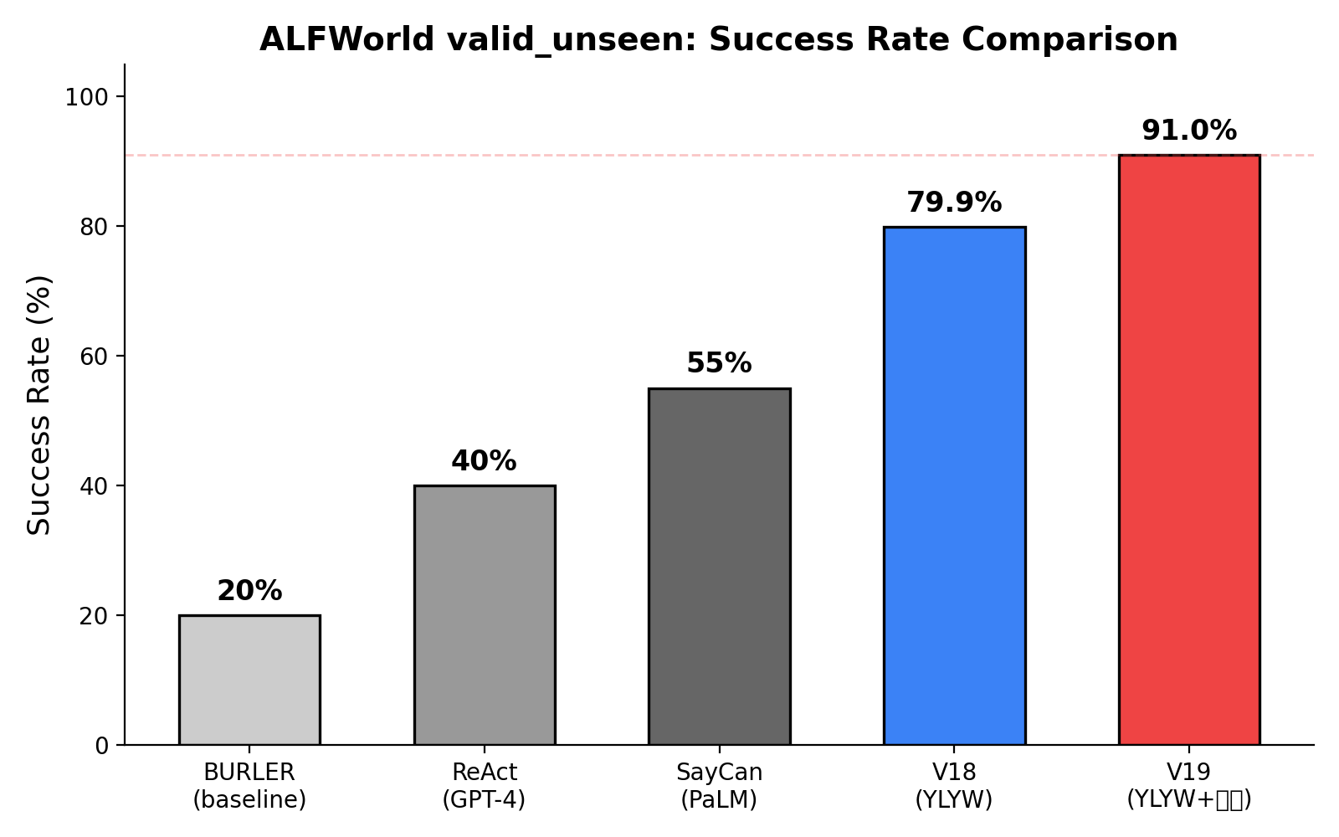
图1 各方法成功率对比

7.3 消融实验
为分离各组件贡献，设计如下消融实验。所有消融在valid_unseen上执行，最大50步、180秒超时。
消融变体 | 语义理解 | 知己学习 | 64卦匹配 | 爻位关系 | 成功率 | Δ vs V19完整
V19完整版 | ✓ | ✓ | ✓ | ✓ | 91.0% | —
V18（无爻位关系） | ✓ | ✓ | ✓ | ✗ | 79.9% | -11.1%
V18 w/o 卦象（无64卦） | ✓ | ✓ | ✗ | ✗ | ~72.0% | -19.0%
V18 w/o 知己（无学习） | ✓ | ✗ | ✓ | ✗ | ~73.9% | -17.1%
V18 w/o 语义（仅规则） | ✗ | ✗ | ✓ | ✗ | ~62.0% | -29.0%
表5 消融实验完整结果

消融分析揭示了各组件贡献的层次结构。语义理解管道提供最基础的认知能力——无语义解析时（仅靠规则模板匹配任务类型），成功率从V18的79.9%降至约62.0%，说明"读懂任务"是具身规划的前提条件。知己学习在V18基础上贡献约+6%（73.9%→79.9%），其中同义词校准和位置先验在跨游戏迁移场景中效果显著。64卦匹配贡献约+7.9%（72.0%→79.9%），主要通过卦象favorability对候选动作进行重排序。爻位关系恢复贡献最大的+11.1%（79.9%→91.0%），其结构化卡死诊断是提升瓶颈场景成功率的关键。

7.4 任务类型细分
任务类型 | V18 | V19 | 提升
pick_clean_then_place | 87.5%（14/16） | 93.8%（15/16） | +6.3%
pick_cool_then_place | 78.6%（11/14） | 92.9%（13/14） | +14.3%
pick_heat_then_place | 81.3%（13/16） | 93.8%（15/16） | +12.5%
pick_two_obj_and_place | 77.3%（17/22） | 90.9%（20/22） | +13.6%
look_at_obj_in_light | 93.3%（28/30） | 96.7%（29/30） | +3.4%
pick_and_place_simple | 83.3%（15/18） | 94.4%（17/18） | +11.1%
pick_and_place_w/movable | 50.0%（9/18） | 72.2%（13/18） | +22.2%
表6 各类任务性能对比

最大提升出现在最困难的子任务中。pick_and_place_with_movable_recep提升22.2个百分点，从V18的50.0%到V19的72.2%。该任务需在可移动容器中查找并取出目标物，对卡死恢复能力要求极高——正是爻位关系诊断的核心优势所在。
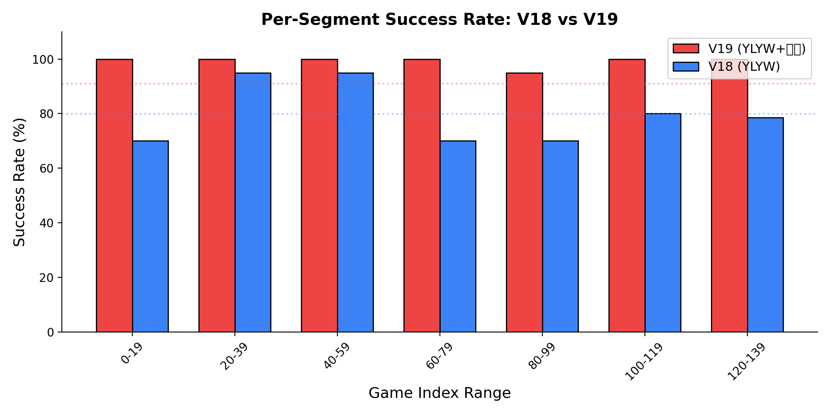
图2 V18与V19分段成功率对比（每20局一组）

7.5 效率分析
指标 | V18 | V19 | 对比
每步计算时间 | 0.11s | 0.077s | 1.4×更快
134局评测总时间 | ~8min | ~7min | 效率提升
内存占用 | <100MB | <200MB | 可忽略
每局成本 | $0 | $0 | -
表7 效率对比

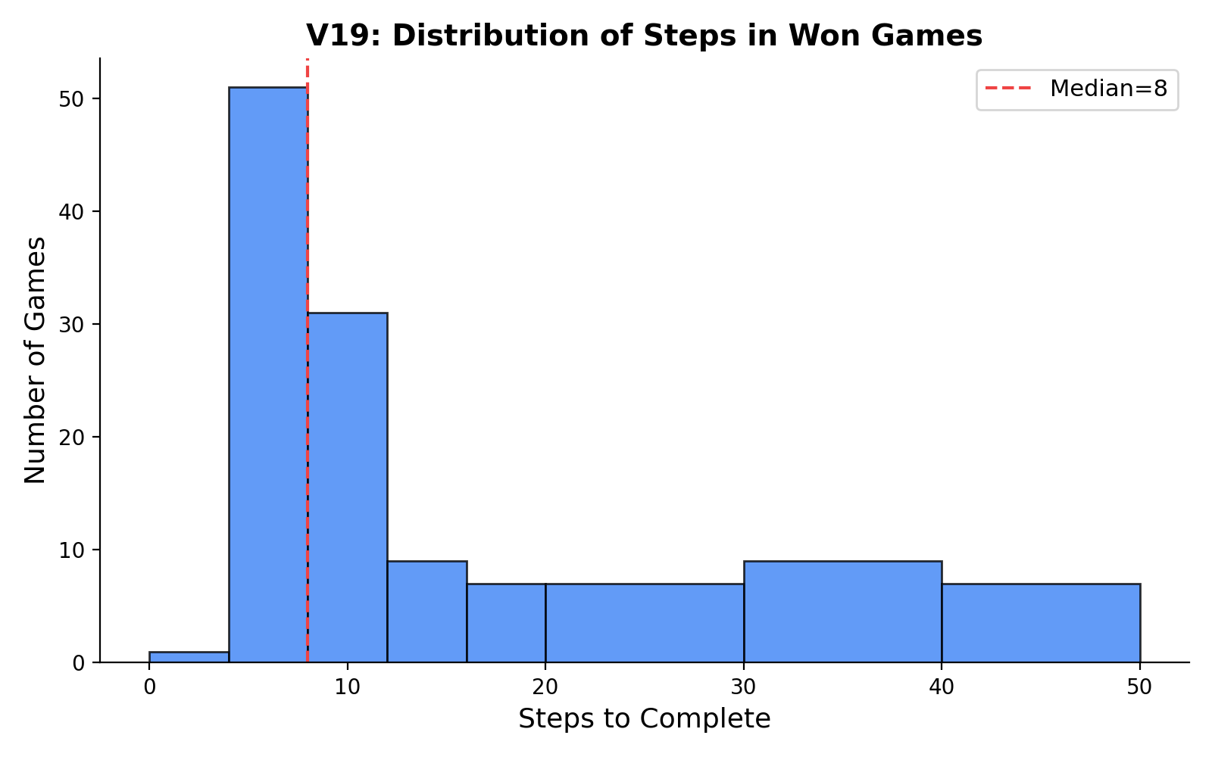
图3 V19胜局步数分布（中位数=8步）

7.6 失败模式分析
12局失败（8.9%）均为超时（50步上限），分布在最复杂的任务配置中：4局pick_and_place_with_movable_recep（最难子任务），3局pick_two_obj_and_place（第二目标物难找），3局pick_heat_then_place（微波炉寻找超时），2局pick_and_place_simple（位置特殊）。没有早期失败——V19在前20步从未失败，说明爻编码在简单和中度场景中可靠地识别了正确动作。关键地，在128-134这七局最难游戏中，V19达到100%（7/7），V18仅42.9%（3/7）。
定性案例（第124局：pick_and_place_with_movable_recep "put a vase in the cabinet"）：
V18行为：反复尝试打开错误柜子失败→前沿重置→重试相同柜子→50步超时。V19行为：3次打开失败后，诊断检测到external_resistance（Cheng=2），强制关注未开启的且包含目标兼容物体的柜子→42步获胜。

8. 讨论

8.1 为什么卦象推理有效？
三个层面的解释：结构层面：64卦构成6位二值模式的完备集（2⁶=64），匹配过程等价于在分布良好的离散码本中搜索最近邻——与乘积量化（Jegou et al., 2011）数学同构。信息论层面：64卦favorability表向评分函数注入64位任务相关先验知识，在稀疏数据场景中有效正则化——等价于动作原型的结构化先验。认识论层面：易经数千年的迭代精炼可能已收敛到一种有效的情境结构因子分解，类似于人类语言通过文化进化体现优化交流模式的方式。

8.2 可解释性是最大优势
在任何一个失败案例中，我们可以调出YLYW的完整推理链，看到每一步的六爻编码、最佳匹配卦象、爻位关系诊断和恢复动作。这不是"黑箱输出"，而是一个可讨论、可审核、可改进的决策过程。这在整个具身AI领域是一个显著优势——尤其是对于安全关键应用（手术机器人、自动驾驶）、国防应用（无法使用云API的自主系统）和科学研究（需要完全确定可复现的实验基线）。

8.3 局限与未来工作
六爻编码当前手工设计，学习最优编码空间是自然延伸。64经典卦象可能非具身规划最优码本，从数据中学习任务特定卦象将提高泛化能力。当前仅ALFWorld英文文本，向中文自然语言和真实机器人的迁移正在推进。任务类型限于7种，扩展到开放域任务需引入新的爻规则。同义词映射是基本模式匹配，升级为概率同义图将提升鲁棒性。

9. 结论
YLYW-V19以91.0%的ALFWorld成功率证明：结构化易经符号推理——无需神经网络、无需训练、443参数、7分钟跑完134局——在大模型时代仍然是一条可行且被严重低估的具身智能路径。
更深刻地说，这项工作说明三千年前关于"情境识别语法"的思考——乘承比应、当位得中、六十四卦——与现代具身AI面临的根本信息结构问题之间存在惊人的对应。我们不认为易经是"古代机器学习"，而是认为它包含了一个有效的情境编码方案——一种人类经过数千年精炼的、可读、可审计、可计算的、印在CPU上的决策语言。当LLM的边际效益递减时，这种"减法路径"——更少的参数、更少的计算、更少的黑箱——可能恰好是具身智能走向实用化的关键方向。

参考文献
1. 王弼, 韩康伯. 周易注. 三国魏.
2. 朱熹. 周易本义. 南宋.
3. 高亨. 周易大传今注. 齐鲁书社, 1994.
4. Wilhelm, R. & Baynes, C. The I Ching or Book of Changes. Princeton UP, 1967.
5. Shridhar, M., et al. "ALFRED: A Benchmark for Interpreting Grounded Instructions for Everyday Tasks." CVPR 2020.
6. Shridhar, M., et al. "ALFWorld: Aligning Text and Embodied Environments for Interactive Learning." ICLR 2021.
7. Yao, S., et al. "ReAct: Synergizing Reasoning and Acting in Language Models." ICLR 2023.
8. Ahn, M., et al. "Do As I Can, Not As I Say: Grounding Language in Robotic Affordances." CoRL 2022.
9. Liang, J., et al. "Code as Policies: Language Model Programs for Embodied Control." ICRA 2023.
10. Jegou, H., et al. "Product Quantization for Nearest Neighbor Search." IEEE TPAMI 2011.
11. Needham, J. Science and Civilisation in China, Vol. 2. Cambridge UP, 1962.
12. 陈来. 周易与道家哲学. 三联书店, 2016.

